1. **RPC启动参数**
2. 客户端

启动命令：python Client.py -i 127.0.0.1 -p 5000

可选参数 -h

具体参数详解：

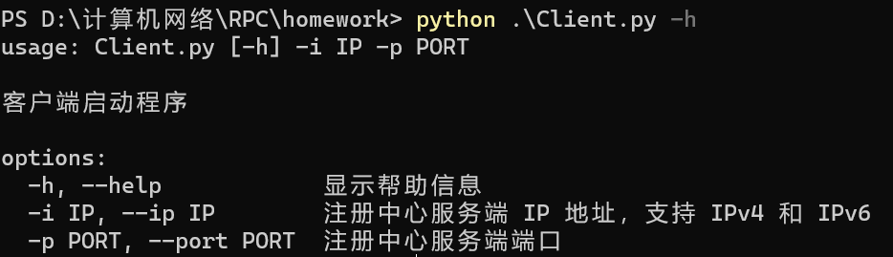

PS：客户端启动参数中，i与p必须与注册中心提供的参数（i，cp）一致

1. 注册中心

启动命令：python RegistCenter.py -i 127.0.0.1 -rp 5001 -bp 5002 -cp 5000

可选参数：-h

具体参数详解：

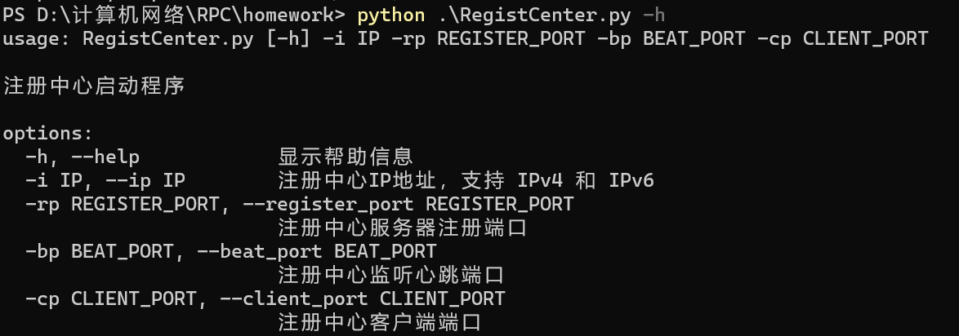

1. 服务器

启动命令：python Server.py -i 127.0.0.1 -sn server1 -ri 127.0.0.1 -p 5003 -bp 5002 -rp 5001

可选参数：-h

具体参数详解：

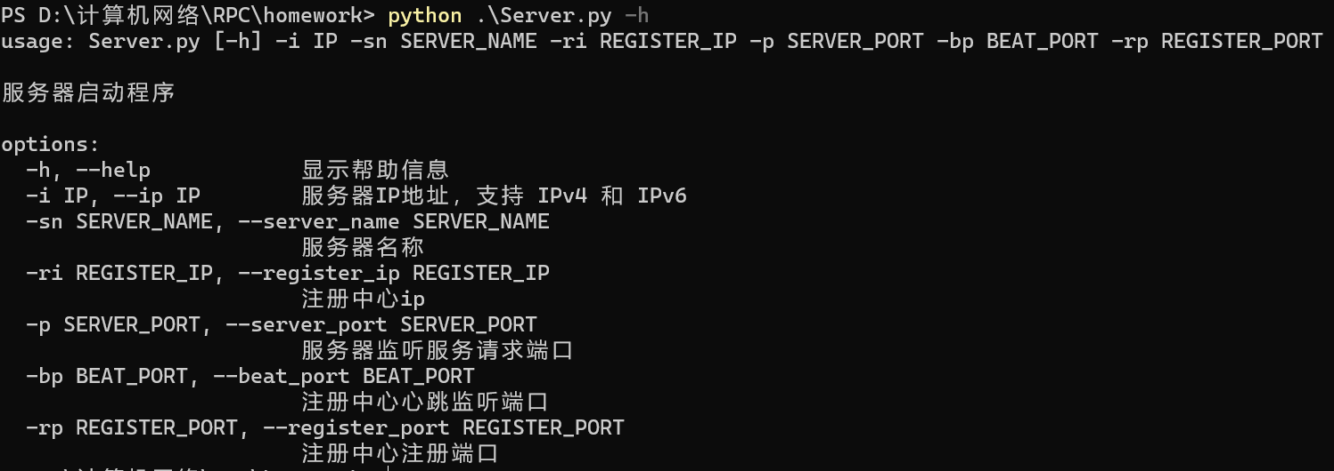

PS：服务器启动参数中，ri，bp，rp必须与注册中心提供的参数（i，bp，rp）一致

1. **RPC整体框架图**

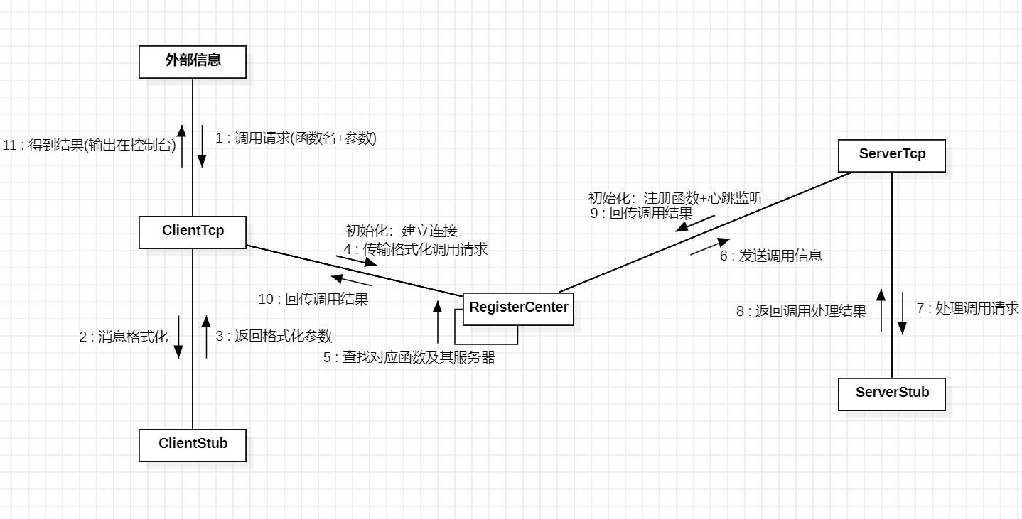

1. **消息格式**

**（1）客户端（客户到注册中心，注册中心到服务器）**

本项目中，在客户端到服务端之间传递的消息格式是一个字典

**键是'method_name': 表示要调用的方法名**

**值是'method_args': 表示要传递给方法的参数列表**

消息被序列化为JSON格式，通过调用json.dumps()将字典转换为JSON字符串，并使用encode('utf-8')将字符串编码为字节流。

消息在接收时进行反序列化，通过调用receive()接收到字节流，并使用json.loads()将JSON对象转换为字符串。

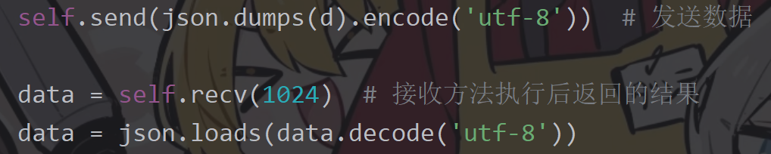

**（2）服务端（服务器到注册中心，注册中心到客户）**

本项目中，在服务端到客户端之间传递的消息格式是也一个字典

**键是'res': 表示执行成功，返回一个结果**

**值是'result': 表示要传递给客户端的结果**

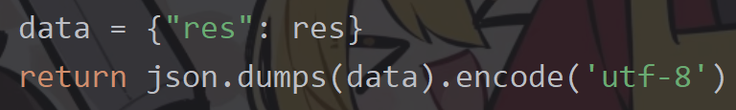

如果发生错误，那么字典的键值会发生变化

**键是'error编号': 表示执行出错，返回一个错误编号**

**值是'result': 表示要传递给客户端的出错信息**

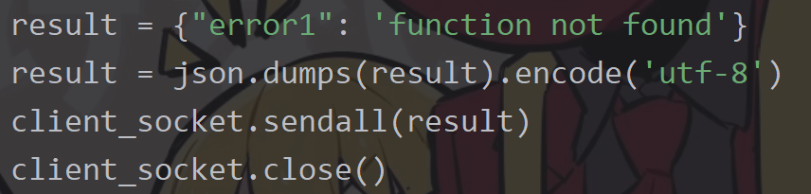

等等错误信息（详见第八项异常处理）

1. **服务注册**

**（1）服务器**

服务端的注册方法（注册接口）由服务器的自定义类中的register_function函数实现



该函数需要输入两个参数，第一个为函数名，第二个为对于该函数使用方法的解释

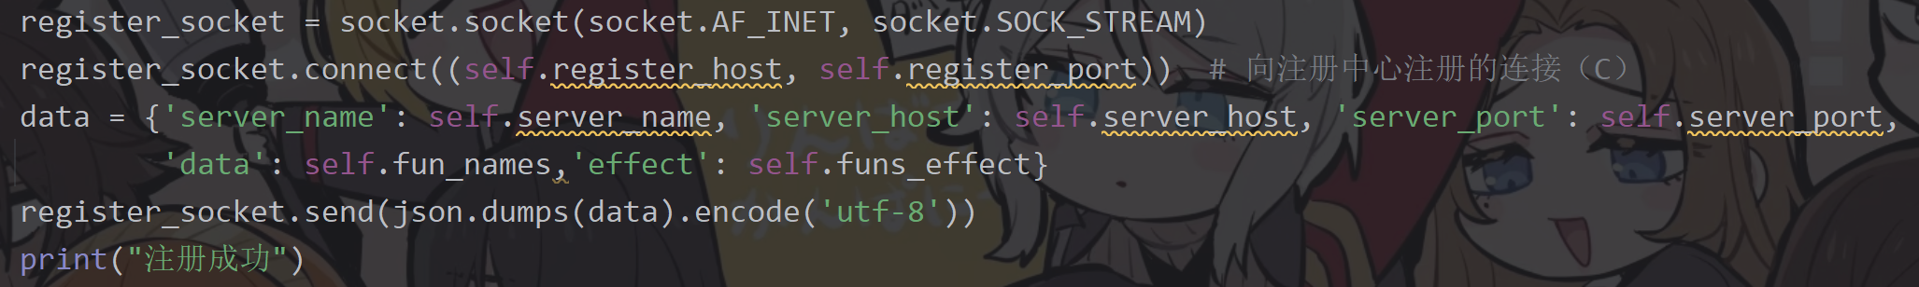

该函数与注册中心的注册端口连接，然后发送字典格式的信息，包含了注册所需的所有信息（服务器名称，服务器ip，服务器端口，服务器的函数列表，服务器函数的解释列表）

在向注册中心注册时，服务器也会将函数相关信息储存在本地，以方便之后进行调用服务时查阅

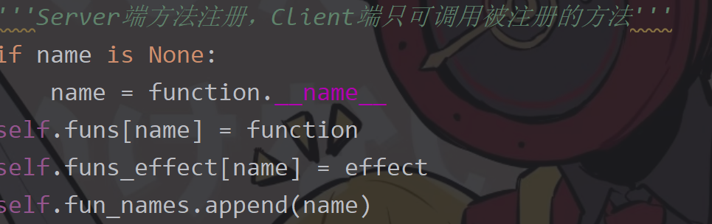

Funs为一个字典，函数名为key，具体函数指针为value

Funs_effect是一个字典，函数名为key，具体函数用法（字符串）为value

Funs_names为一个列表，用来存储该服务器注册的所有函数

PS：服务器的方法注册需要在本地编码中实现，启动后不能更改该服务器注册的方法（增加或者删除）

**（2）注册中心**

注册中心会使用server_loop函数来监听所有要来注册的服务器

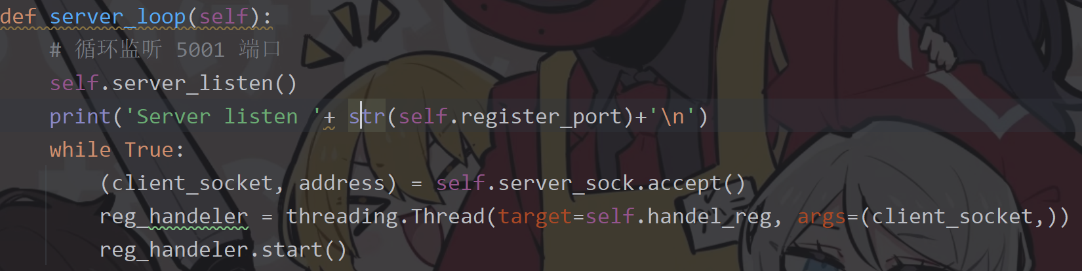

因为核心的注册函数handel_reg()使用了多线程技术，因此可以实现多个服务器同时注册

Handel_reg()中接收服务器发来的注册信息，并根据这些信息完善注册中心中有关服务的组织结构（详见下）

**（3）服务的组织结构**

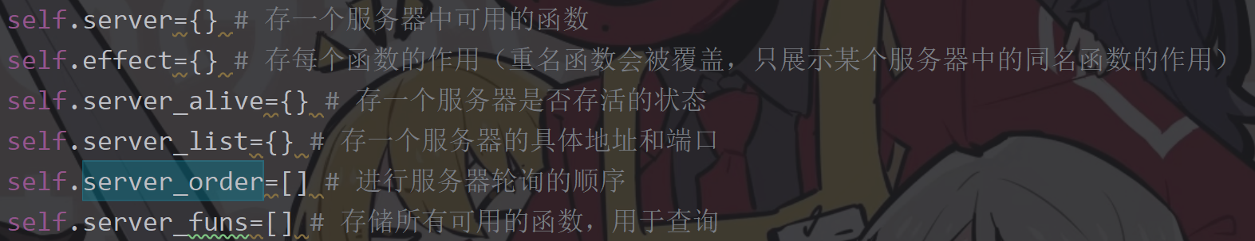

所有注册的服务器信息储存在注册中心之中

①字典结构：

Server： 使用一个字典来存储一个服务器注册的所有函数，键是服务器名称，值是一个列表，记录所有注册的函数

Effect：使用一个字典来存储所有注册函数的解释信息，键是函数名称，值是一个用来解释用法的字符串（后注册的同名函数会覆盖之前的）

Server_alive：使用一个字典来存储服务器存活情况（心跳），键是服务器名称，值是1（存活）或0（失活）

Server_list：使用一个字典来存储服务器的ip与端口信息，键是服务器名称，值是（ip，port）的二元组

②列表结构：

Server_order：存储服务器的名称，表示进行轮询的顺序（详见第九项负载均衡）

Server_funs：存储所有注册的函数（同名函数只会显示一次）

**PS：注册的不同服务器的同名函数并不会被覆盖，只是在查询的时候只会显示一个（考虑到同名函数的作用一般类似），会被覆盖的只有查询出来的函数的解释（考虑到之后注册的同名函数大概是功能更健壮的函数，因此会优先显示与使用）**

1. **服务发现**

客户端对于服务的发现，通过客户端本地实现的help接口来实现。

通过对用户输入的方法名判断，实现退出以及方法的发现（因此要求注册的函数中没有重名函数，不然会被查询或者退出方法覆盖）

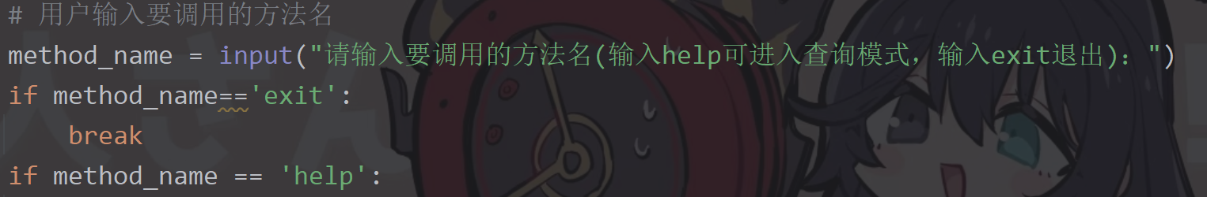

客户在使用RPC服务时输入help就可进入服务的查询模式

客户端会向注册中心发送查询请求，注册中心会调用本地所储存的server_funs（存储现有服务器所有可用的不重名函数）的列表结构，向客户端发送现有的所有可用函数

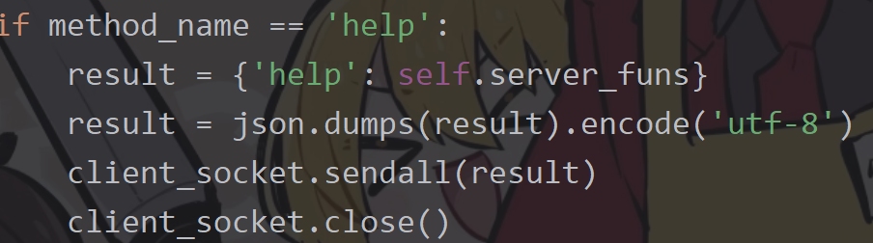

客户端收到可用函数列表后，可在查询模式中，输入对应的函数名，进行函数具体作用的查询（返回函数作用以及所需参数）

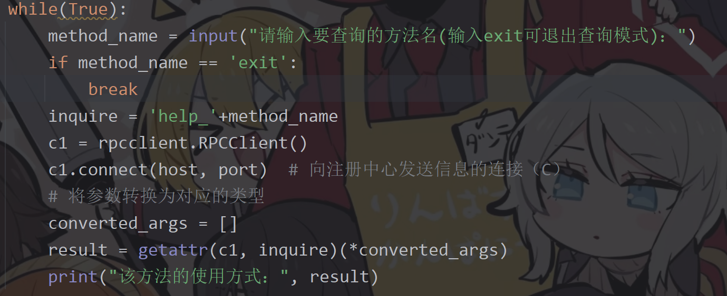

在查询模式中，用户输入的函数名会自动被加上help_的前缀，用于向注册中心发送该函数的查询请求（与普通函数调用相区别）

具体表现：

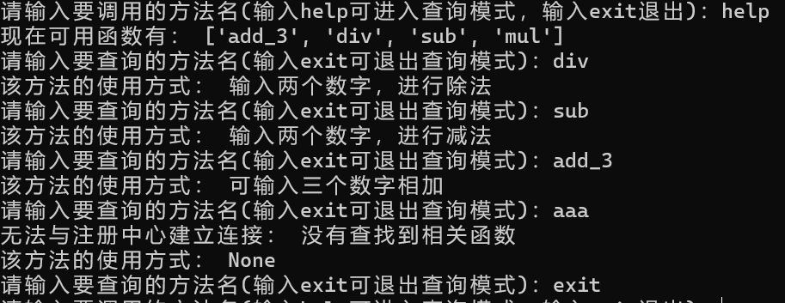

1. **服务调用**

服务器调用的输入输出所用的数据结构与第二项“消息格式”中所写的一样（详见第二项消息格式）

在客户端输入函数名（进行调用）之后，客户端会提示输入参数（用空格隔开），之后返回方法调用的结果

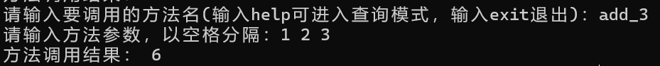

如果输入的参数不匹配，服务端会返回一个参数错误，并将具体情况打印出来



请求消息与相应结果没有被包裹在某个数据结构中，它们使用json数据流，直接在客户端，注册中心，服务器三端之间进行传输。

1. **客户端（客户到注册中心，注册中心到服务器）**

在客户端到服务端之间传递的消息格式是一个字典

**键是'method_name': 表示要调用的方法名**

**值是'method_args': 表示要传递给方法的参数列表**

之后转换为json的字符串，然后序列化为字节流进行传输

注册中心只是作为消息的中转发送，不会对消息进行处理，真正调用在服务端产生。

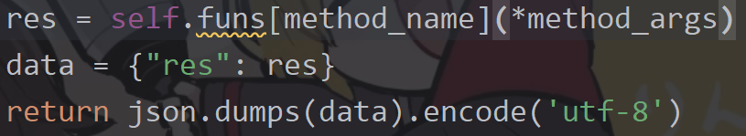

funs为服务端本地的一个字典，函数名为key，具体函数指针为value

在函数注册时，函数的相关信息被加入服务器的本地数据（详见第三项服务注册）



根据收到调用消息中的method_name和method_args进行实际函数的调用，并把结果返回（格式见下）

1. **服务端（服务器到注册中心，注册中心到客户）**

在服务端到客户端之间传递的消息格式是也一个字典

**键是'res': 表示执行成功，返回一个结果**

**值是'result': 表示要传递给客户端的结果**

返回时会转换成json的字符串，然后序列化为字节流传播

PS：如果出现相关错误，会返回一个键值为error编号，值为具体信息的错误字典

1. **注册中心**

关于服务器注册到注册中心的部分可查看第三项服务注册

本项目中实现的注册是非永久注册的，因为注册中心只使用了一个有关可用函数的列表，如果服务器下线之后不立即将所存储的服务摘除，会导致有空调用的产生。

同样考虑到服务器有需要改变注册函数的需求，因此非永久性的注册可以让服务器在更改注册函数（添加删改）这方面更加方便（在本项目实现的结构中，已注册且运行的服务器是不可进行函数的修改的）

有心跳机制来检测对应服务器的存活

**（1）心跳信号的发送与接收**

在注册中心使用alive_loop函数进行监听，并使用handel_beat进行服务器发送心跳的处理

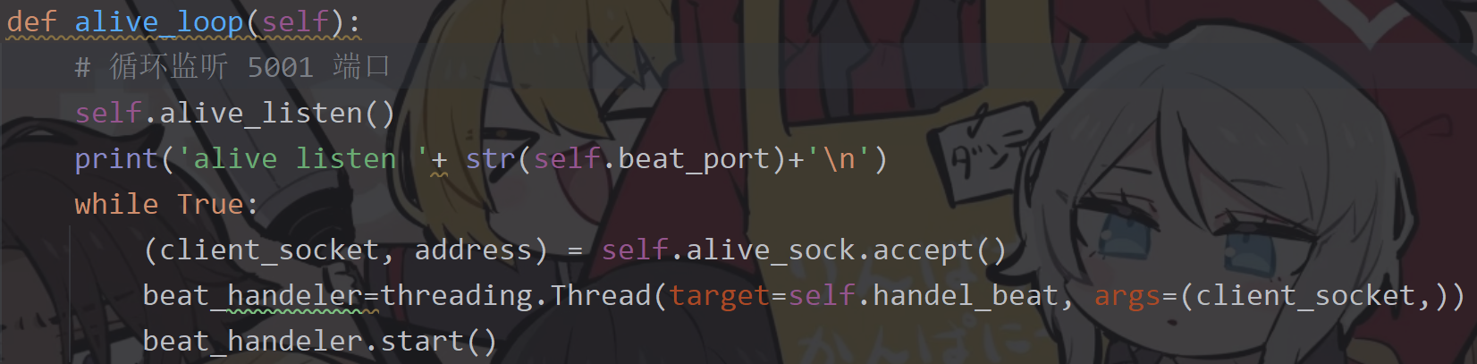

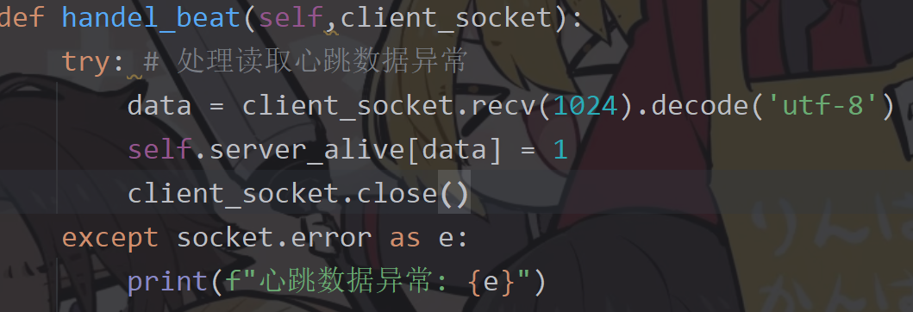

alive_loop是与每个注册的服务器的心跳请求建立连接，然后为每个连接分配一个监听心跳的线程

handel_beat若接收到服务器通过心跳连接发送的数据（服务器名），就会把对应服务器的心跳设置为1，表示存活

对于服务器而言，设置了一个始终为True的循环，进行心跳信号的发送

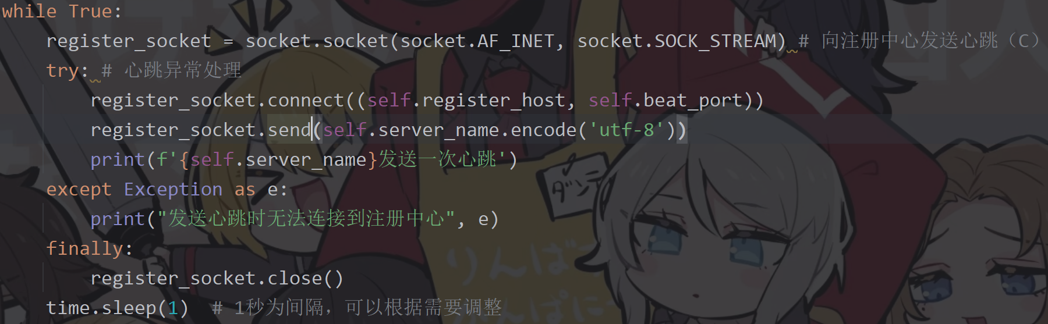

发送间隔为1s，可供调整

**（2）心跳信号的处理与检测**

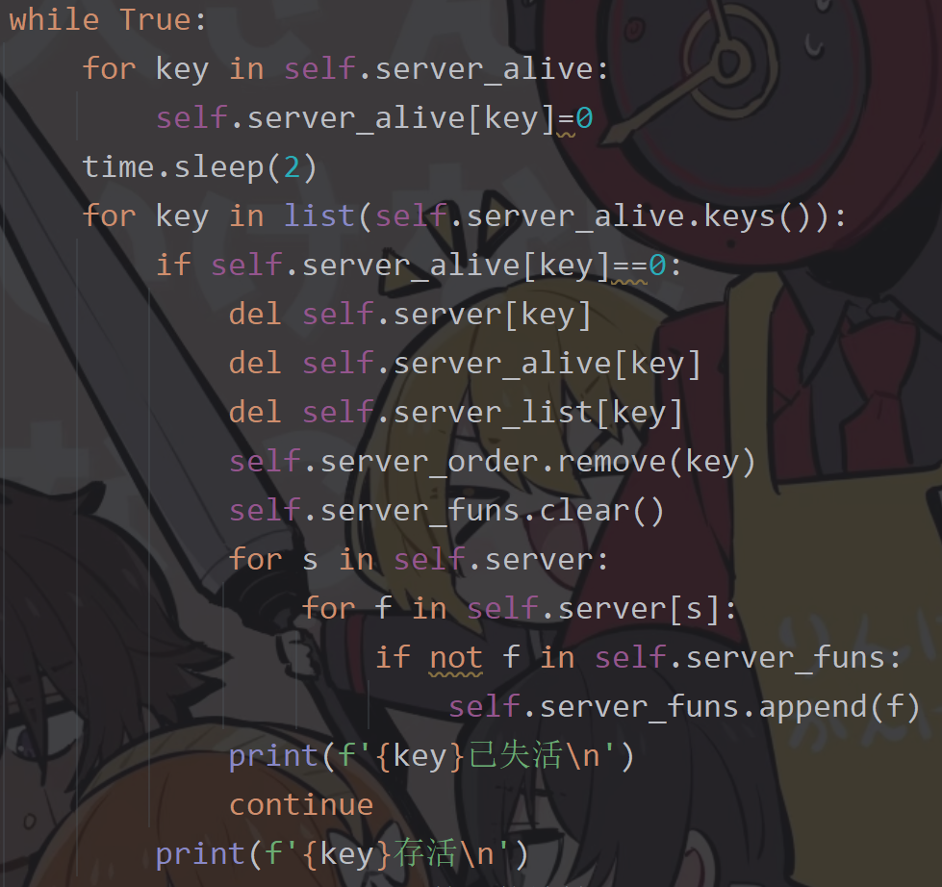

在注册中心，使用monitor_beat函数进行具体实现

其中使用了一个始终为True的循环，在开始时会将注册中心中关于所有服务器的心跳信号都置为0，然后等待2s（一般设置得比服务器发送心跳信号更长，考虑到延迟等问题）

然后遍历心跳信号，若仍有信号为0的，说明此时服务器已经失活，通过对应失活服务器的名称，将其注册的所有信息摘除

具体表现：

注册中心检测到存活，会在控制台打印相关信息

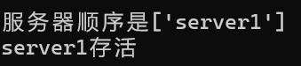

单个服务器失活情况

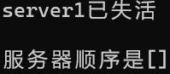

多个服务器的情况

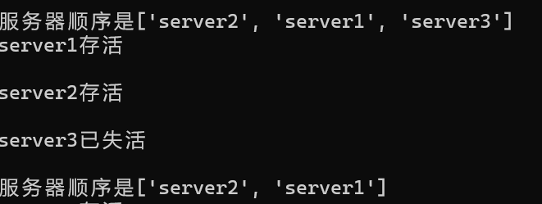

服务器发送心跳，也会在控制台输出信息



1. **并发实现**

本项目中使用多线程技术实现并发

在注册中心，使用client_loop来循环监听客户端发送的连接请求，并在接收到请求之后，用handel_client函数开辟一个新的线程，用来独立处理该客户端的请求（handel_client中就是具体的接受参数发送调用请求的逻辑）

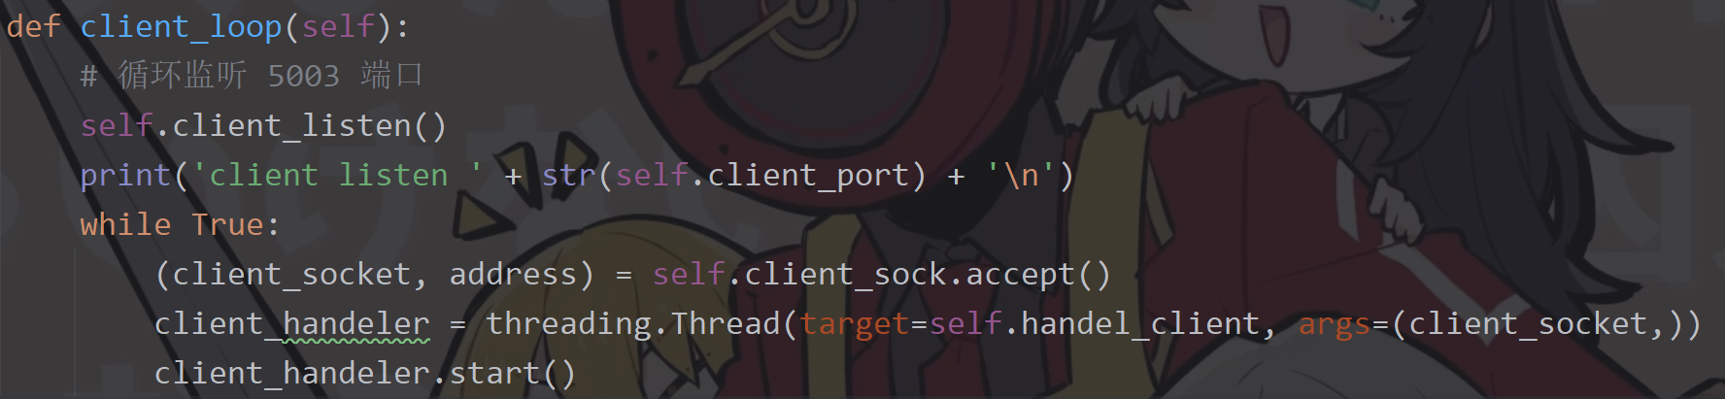

对于服务器来说，也会有一个loop函数来监听所有发送到该服务器的方法调用请求,并使用accept_receive_close方法来开辟一个新的线程，实现具体参数的独立接受与结果发送

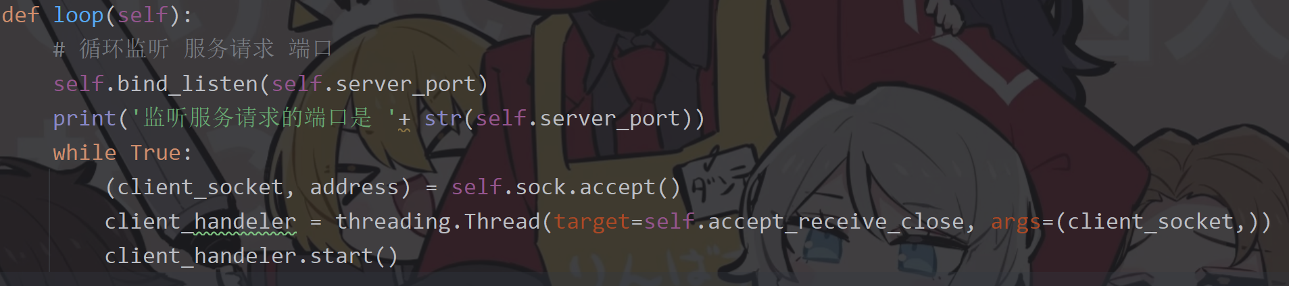

因此，不论是多个客户端同时连接注册中心，或者是多个客户端同时通过注册中心向同一个服务器发送调用请求，都可以及时处理

1. **异常处理**
2. 客户端

在客户端启动时，会使用valid_ip检测输入的ip（ipv4/ipv6）地址是否合理

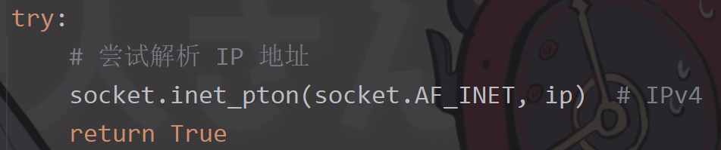

如果发生格式错误，会暂停客户端的启动

在客户端初始化时，会默认初始化超时标志为5s

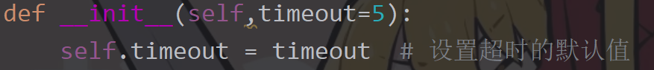

然后在发送信息的时候，使用try..catch进行包裹



若是超时发生就会输出相关信息

同理，在于注册中心连接，发送信息，接收信息时也有对应的try..catch进行包裹

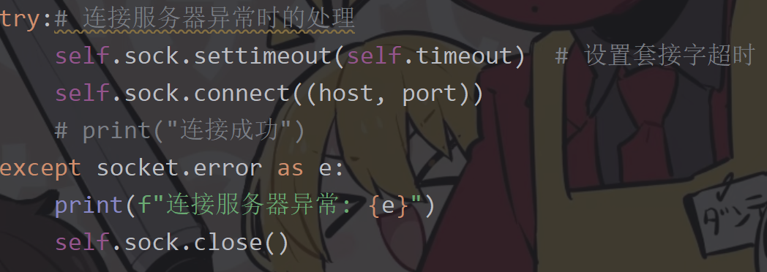

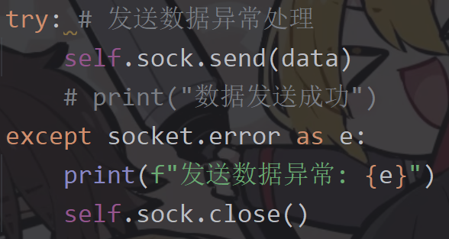

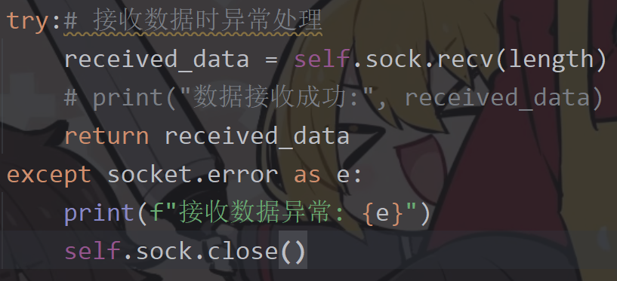

错误编号的处理：

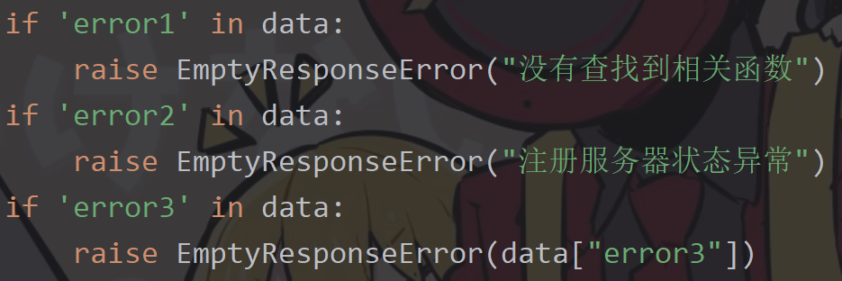

Error1：未查找到相关函数

Error2：注册中心向服务器发送调用请求时产生异常（调用时服务器失联或是超时）

Error3：参数数量不正确，输出信息为服务器发送过来的参数错误信息

1. 注册中心

注册中心在处理注册信息和心跳信息和客户端调用信息接收时，也有相关的错误处理

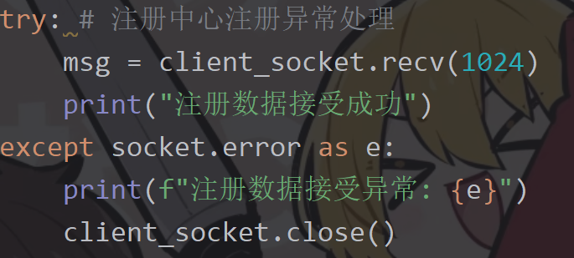

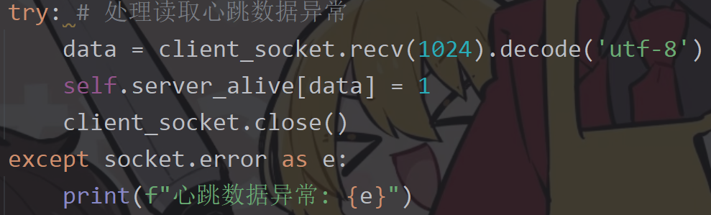

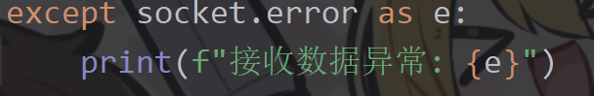

在接收客户端传入的调用请求后，若是没有在注册函数中查找到相关函数，会返回错误编号error1，表示未查找到相关函数

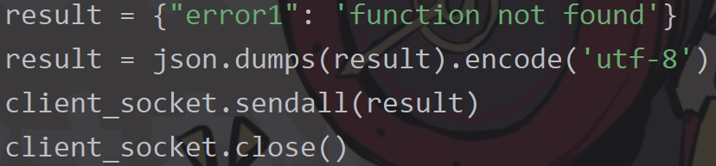

若是在注册中心向服务器发送调用请求之后，接收回复时，出现错误超时未回应，会向客户端发送错误编号error2，表明注册服务器出错

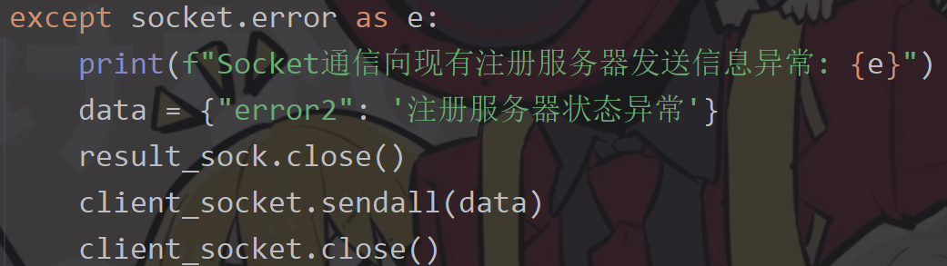

1. 服务器

与前两者类似，服务器也有关于接收信息与发送信息出错的错误处理

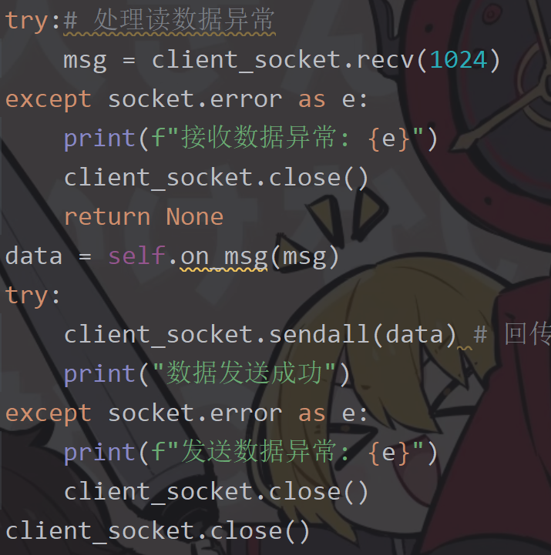

同样的，在注册信息和心跳信息发送时，如果出现错误或超时，会有相关报错

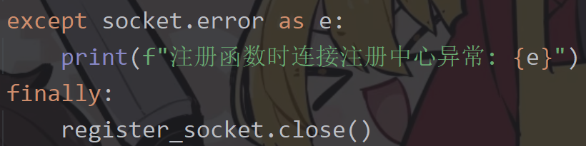

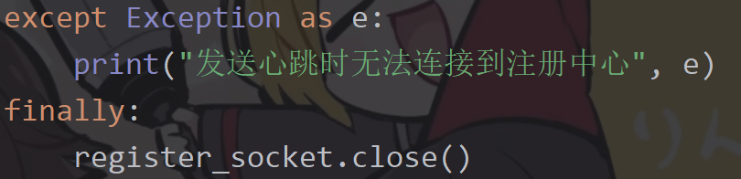

在处理注册中心发送过来的调用请求时，会检查参数的数量，如果参数数量与该函数需求的不同，会返回错误编号error3，并提示相关参数错误信息



1. **负载均衡**

本项目中采用的负载均衡思路是轮询

在注册中心中，使用inquire函数中进行实现（该函数的作用是查询请求调用的函数所在的服务器信息）

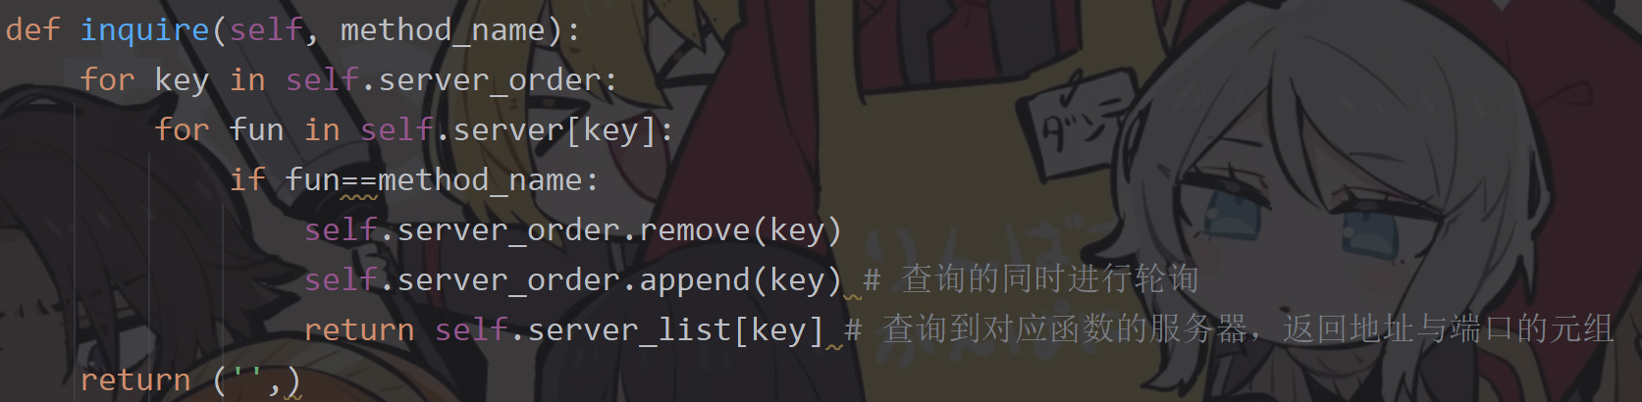

注册中心中有一个列表server_order显示服务器的顺序，加入的越早加入的顺序越靠前

如果接收到某函数的调用请求，会在服务器列表中轮询，从头开始询问服务器是否有该请求函数，如果存在，则得到该服务器的连接地址并进行调用

调用之后，会将该服务器暂时从server_order中移除，然后再加入到末尾，这样在下次轮询的时候该服务器的优先级就会降低，如果在它之前的其他服务器有同名函数，就会优先调用其他服务器的函数，实现了简单的负载均衡

具体表现：

加入时的顺序（每次检测服务器心跳时，相关信息会输出在注册中心控制台）



在调用函数mul（两数相乘）之后，服务器顺序发生变化（三个服务器中都有该函数）

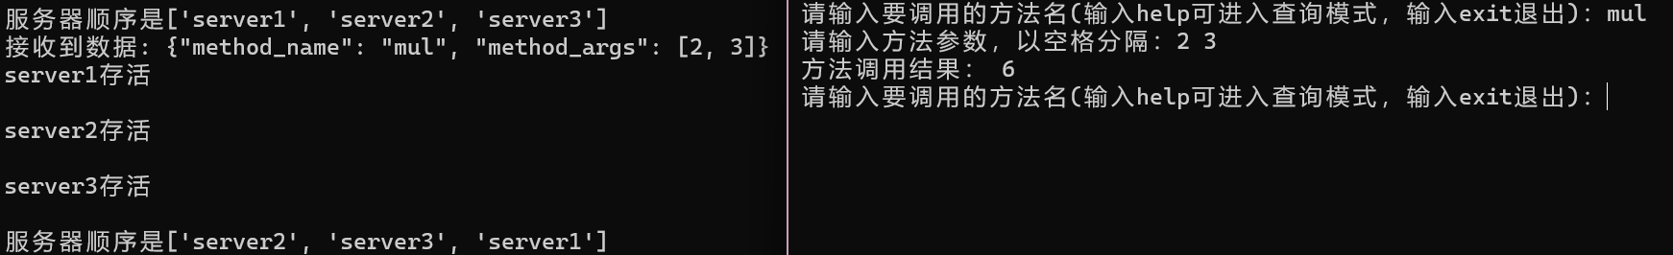

该次调用的方法是sever1中的mul方法，Server1的优先级被顺延到最后

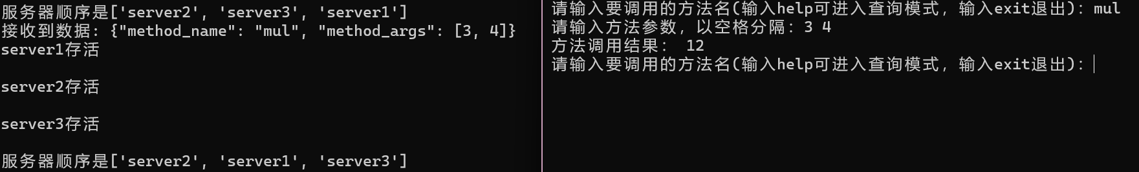

再次调用mul函数，会发现顺序再次变化，server2的优先级被延后

1. **传输协议**

本项目中传输使用的协议是TCP协议



因为TCP的连接是可靠的，这对于RPC来说非常重要，因为RPC需要确保远程调用的参数和结果能够可靠地传输

而且TCP保证数据包按顺序到达，这对于RPC调用和返回结果的顺序执行是非常重要的，TCP还提供了连接的建立、维护和释放机制，这对于RPC的客户端和服务端之间的通信是非常有用的